PROSTORNI PLAN UREĐENJA GRADA LUDBREGA
- prilog Odluci o izradi izmjena i dopuna Plana -

3) IZMJENE I DOPUNE GRAFIČKOG DIJELA PLANA – pregledna karta

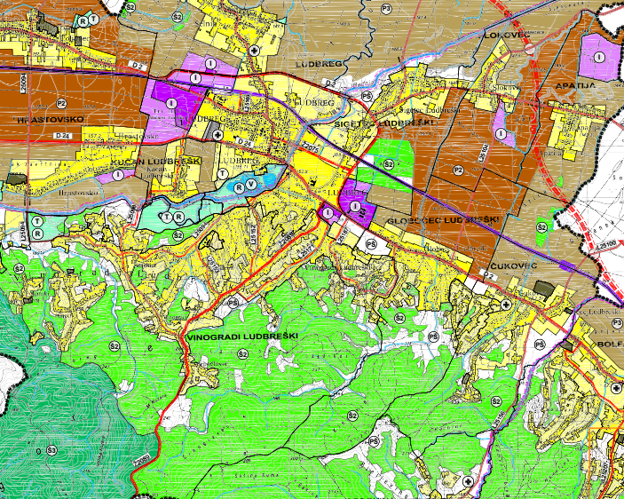
11. PROSTORNA CJELINA
12. PROSTORNA CJELINA
10. PROSTORNA CJELINA
6. PROSTORNA CJELINA
9. PROSTORNA CJELINA
8. PROSTORNA CJELINA
7. PROSTORNA CJELINA
2. PROSTORNA CJELINA
5. PROSTORNA CJELINA
4. PROSTORNA CJELINA
3. PROSTORNA CJELINA
1. PROSTORNA CJELINA

